ARP系统使用指南

目录

**一、 专用浏览器方式** **2**

1、 ARP专用浏览器安装 2

2、 ARP专用浏览器的运行 3

**二、 ARP系统推荐使用360极速浏览器，以360极速浏览器为例制作** **5**

1、 首次安装： 5

2、 覆盖安装。 8

3、 ARP公文插件的安装 10

ARP系统是研究所核心业务系统，包含公文、财务报销、工资管理、资产管理等内容。所级ARP系统建设在专网之上的，必须通过VPN数据安全通道才能进行访问。因此需要进行一些初始化设置才能正确使用本系统。目前，访问所级ARP系统有两种方式。

### 专用浏览器方式

#### ARP专用浏览器安装。点击下载

ARPClient_2023_1.7，双击运行程序安装，如图：

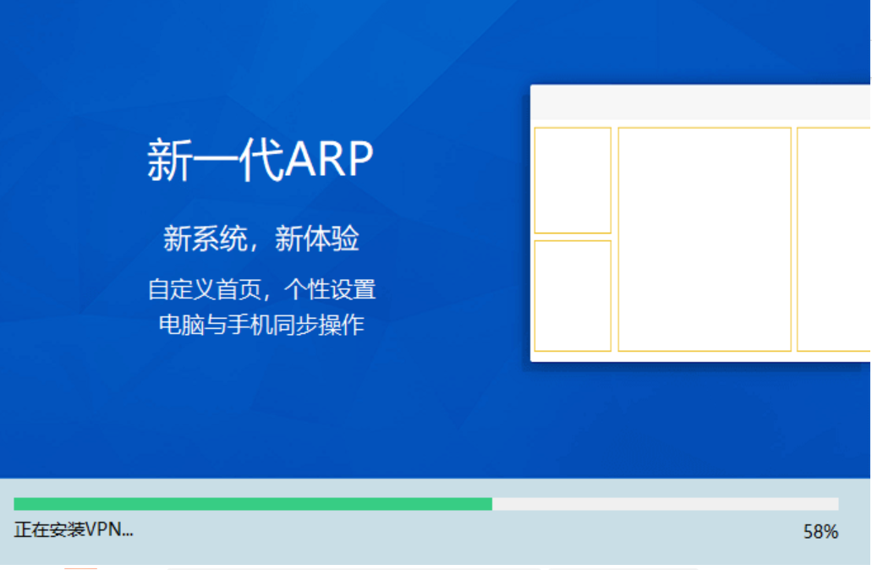

继续点“立即安装”

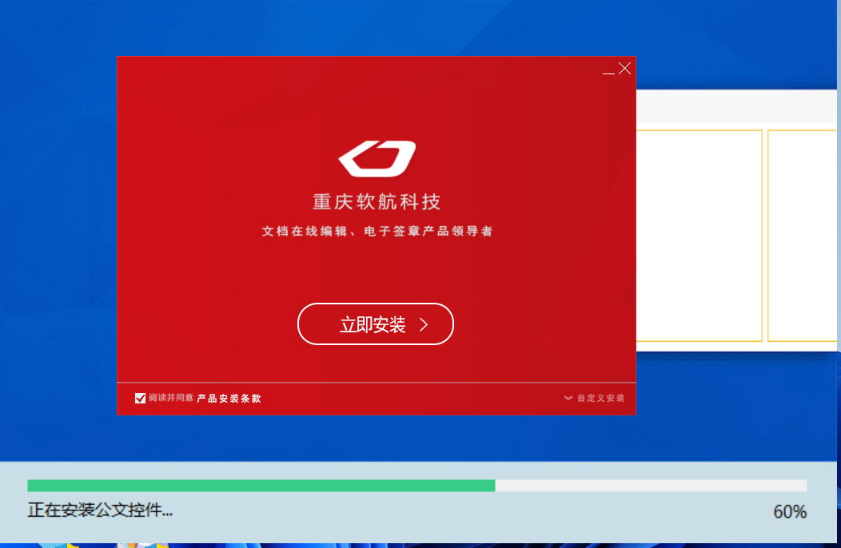

点“完成安装”

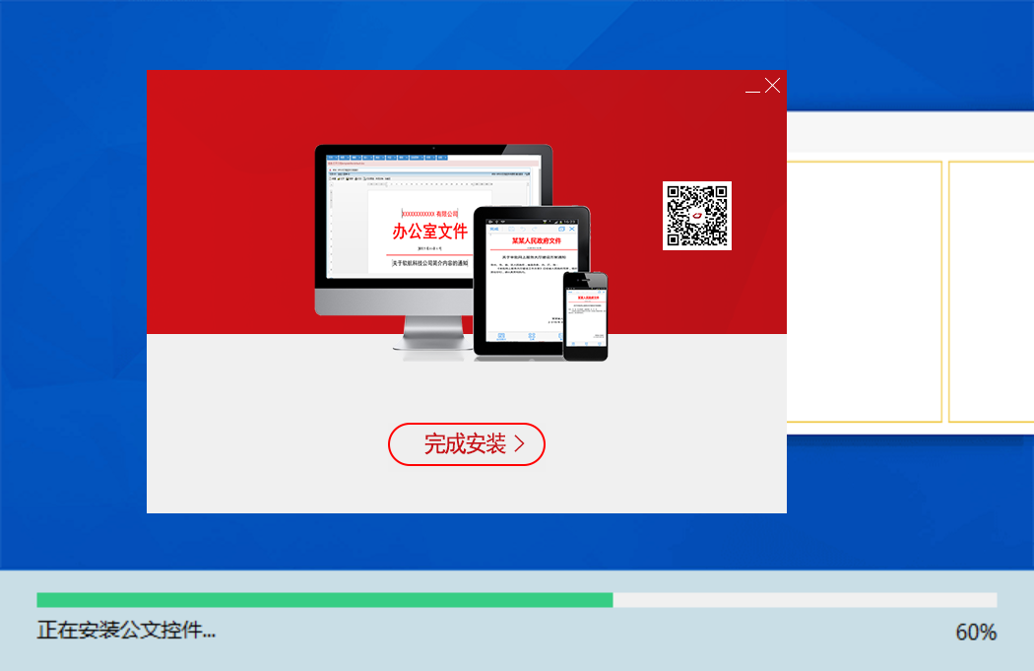

#### ARP专用浏览器的运行，双击桌面图标，如图：

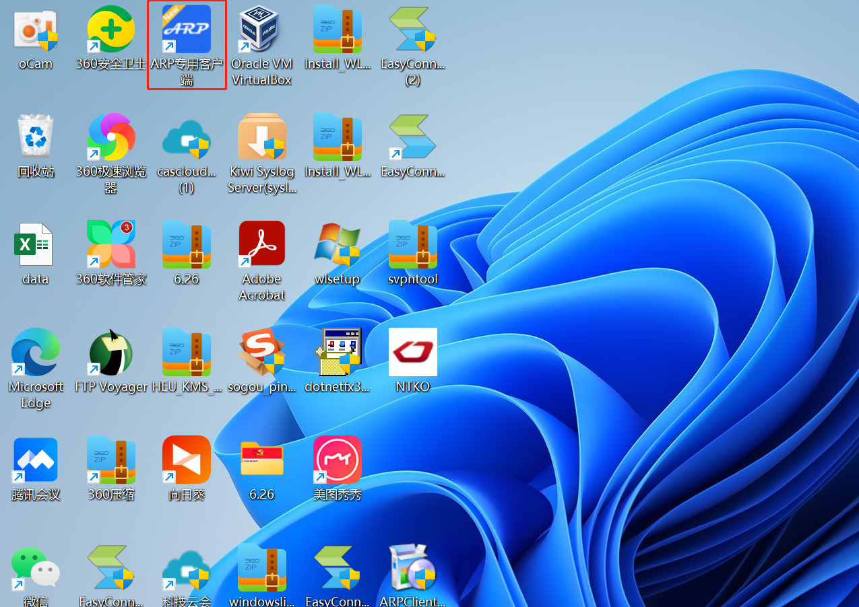

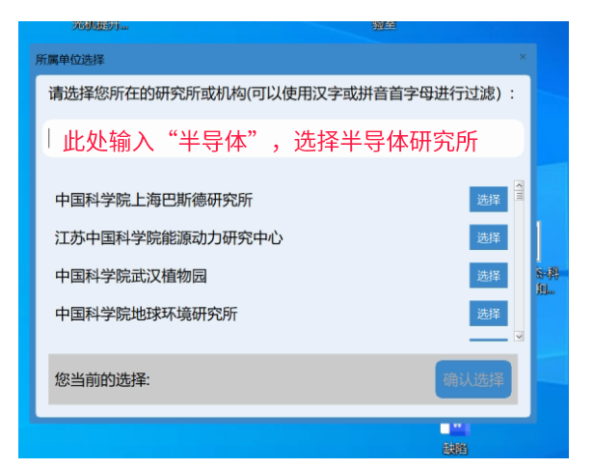

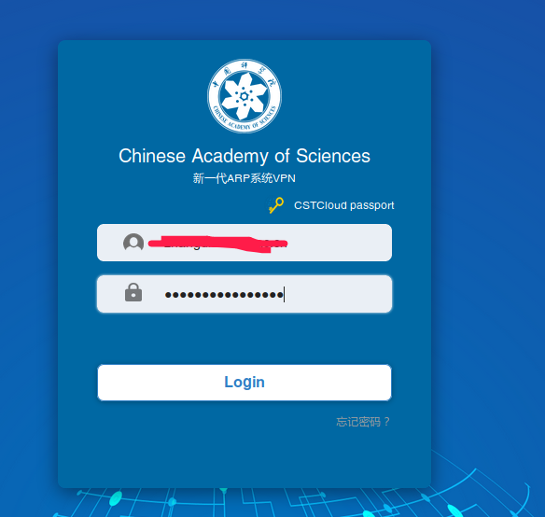

用邮箱账户密码登录ARP系统

### ARP系统推荐使用360极速浏览器，以360极速浏览器为例制作

#### 首次安装：

登录ARP系统 <https://semi.arp.cn>

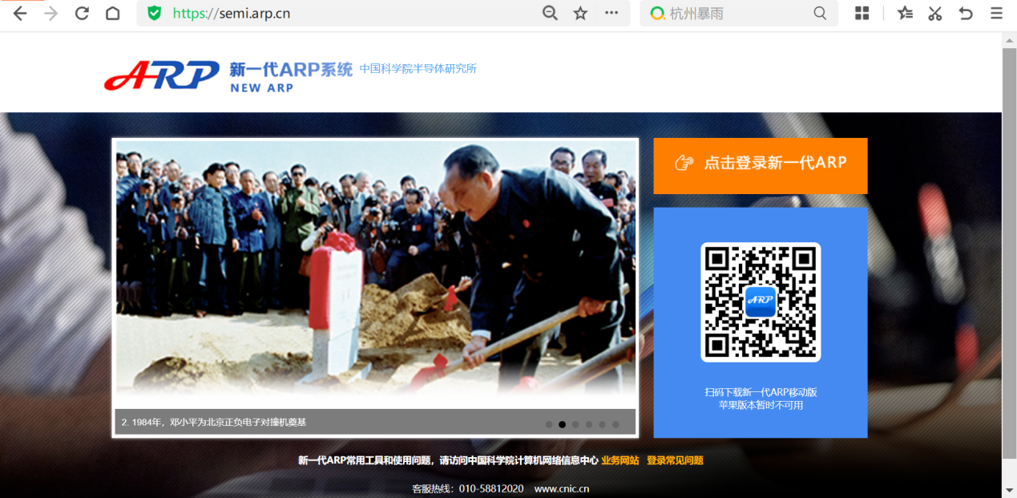

点击登录新一代ARP

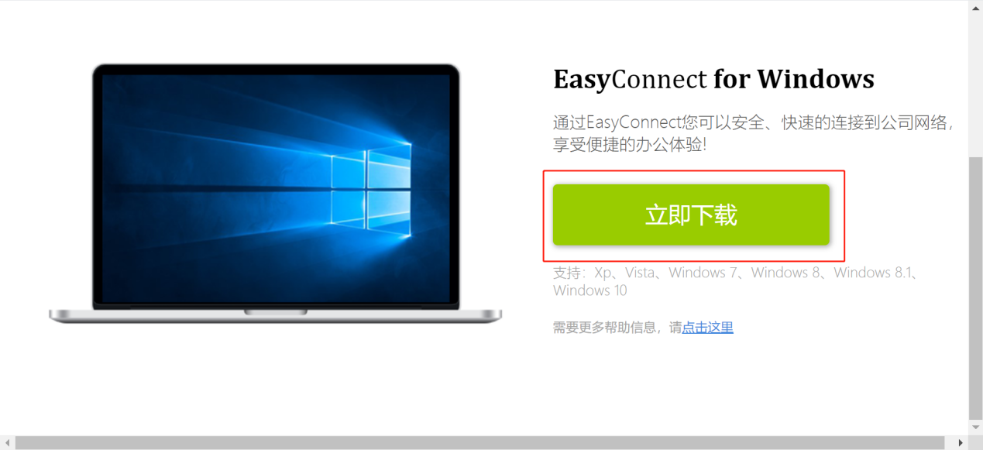

点“立即下载”，“下载并运行”安装插件，如图：

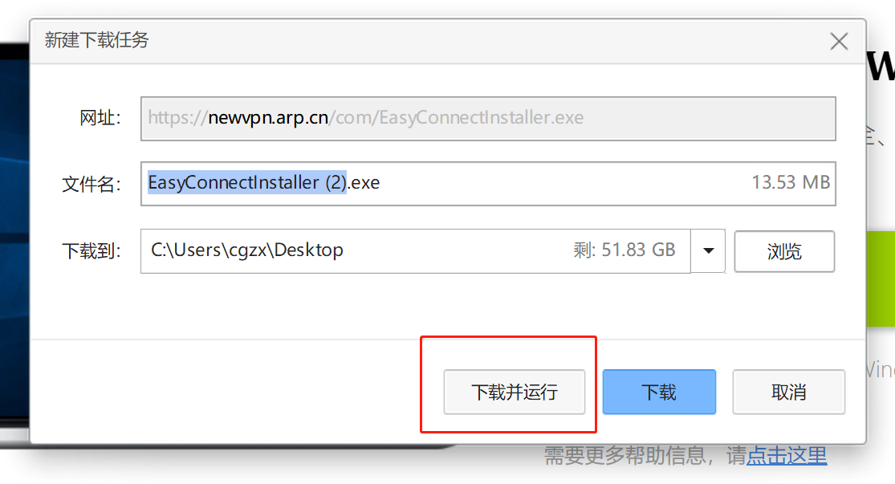

安装完毕后，关闭浏览器再重新打开，再进入ARP网站，出现如下画面说明插件安装成功。

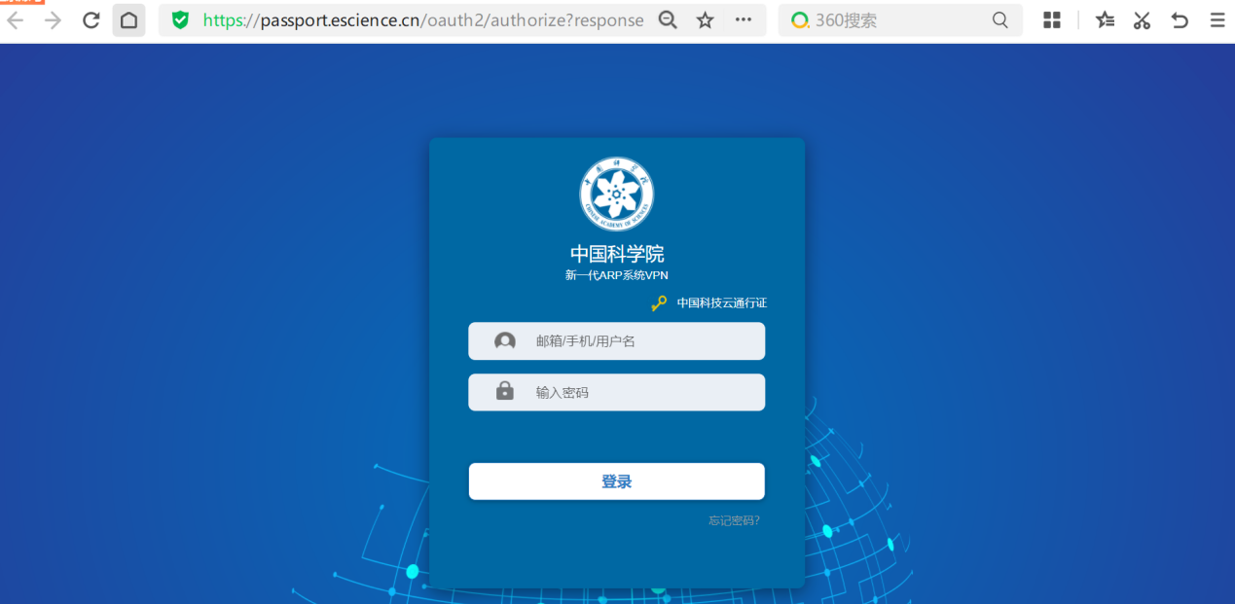

如仍然出现第二步“下载插件”画面说明插件安装不成功，需要进行手工补充操作，如图：

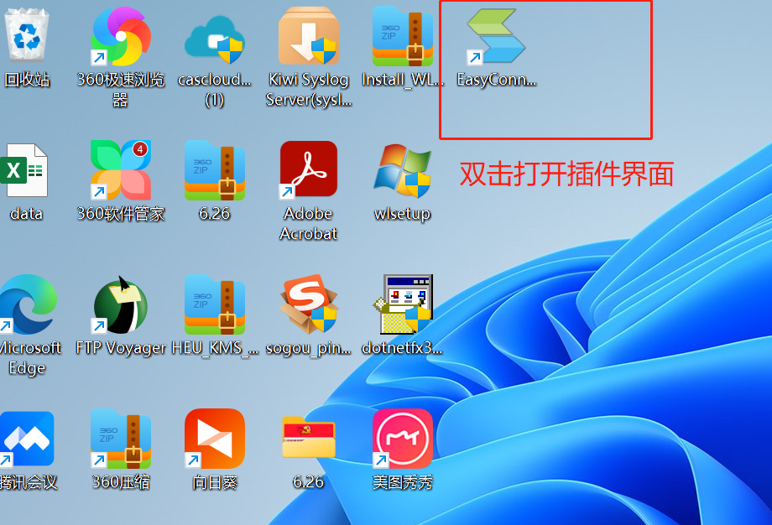

在以下画面输入<https://newvpn.arp.cn>，点“连接”手工安装一遍插件

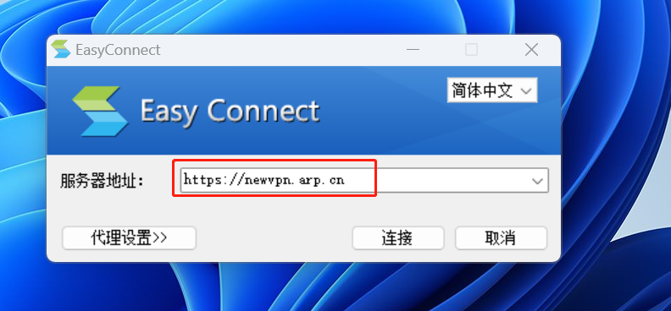

系统自动安装一些脚本，出现如下画面说明插件安装成功。此时可重新打开浏览器进入ARP网站（https://semi.arp.cn）。如还不能正常进入，请重启计算机再试。

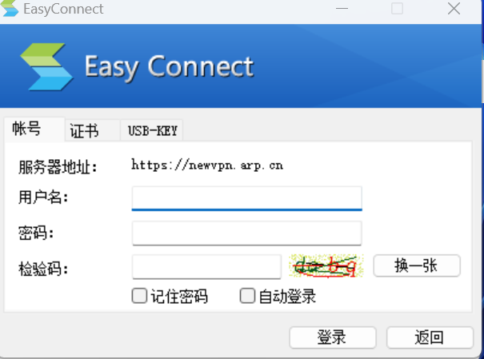

#### 覆盖安装。

由于深信服VPN经常进行升级，一般都是新版本覆盖旧版本。但有时出现覆盖安装失败情况，请按照以下方法进行修复和重装。

##### 运行SSLVPN修复工具，点快速修复。如图：

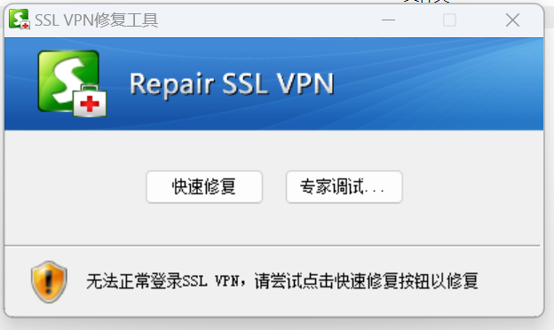

##### 如快速修复仍然不能修复完成，请点“专家调试”按钮，如图，选中所有插件，点击“卸载所有插件”按钮将旧插件删除。

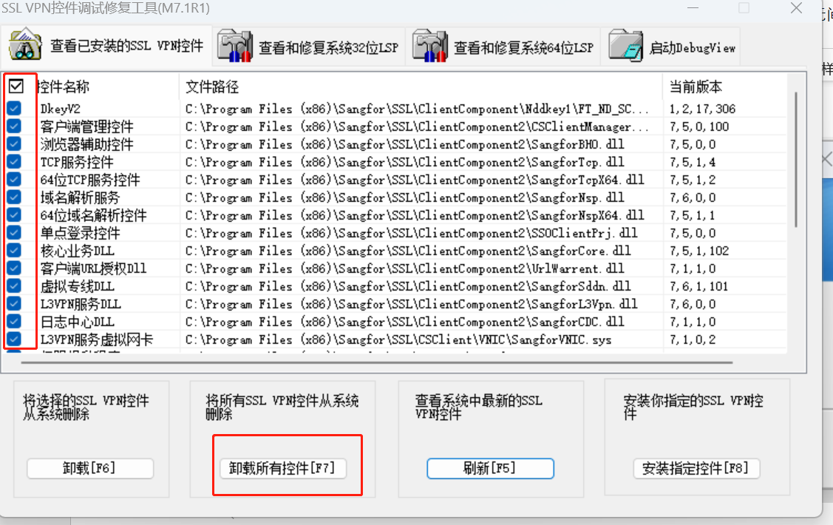

##### 重新登录ARP网站<https://semi.arp.cn>，下载运行新插件，按照首次安装方法重新安装插件。

#### ARP公文插件的安装

**ARP公文系统浏览需使用兼容模式。以360浏览器为例。如图，默认打开页面是极速模式**

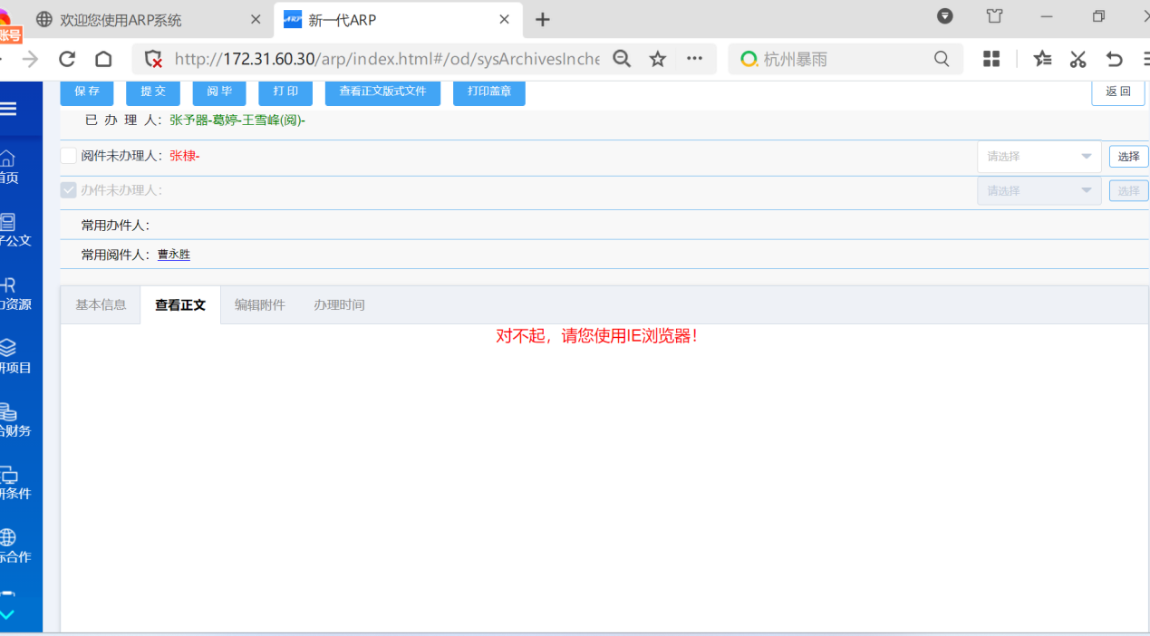

**需进行手工模式调整，点地址栏三个点，按图示选择兼容模式。**

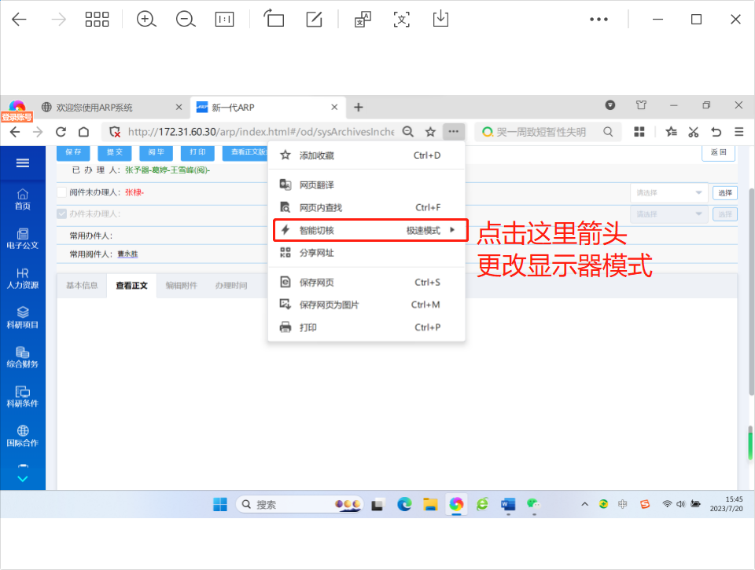

**第一次浏览公文需安装公文专用插件。如图：**

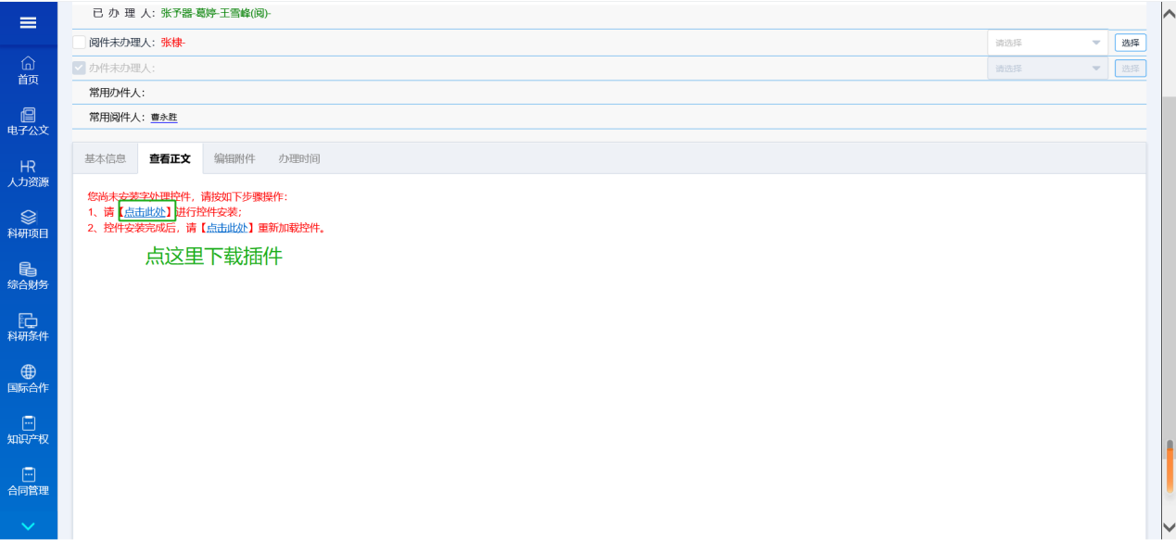

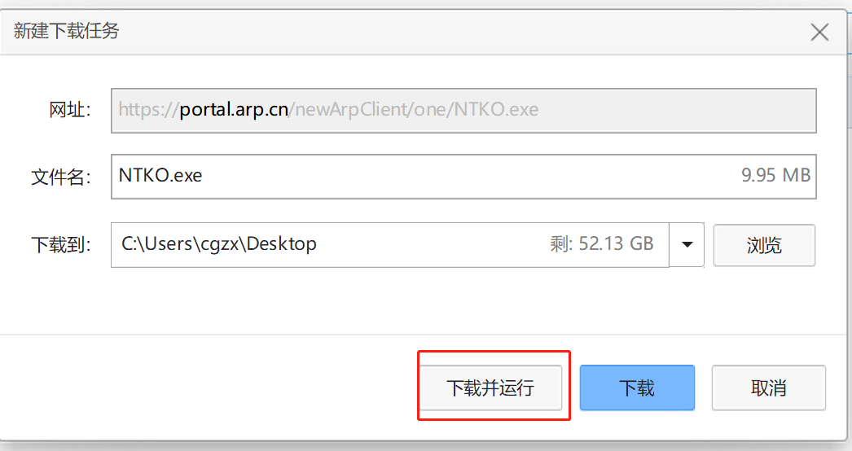

**出现询问界面一律选“是”，在如下界面点“立即安装”**

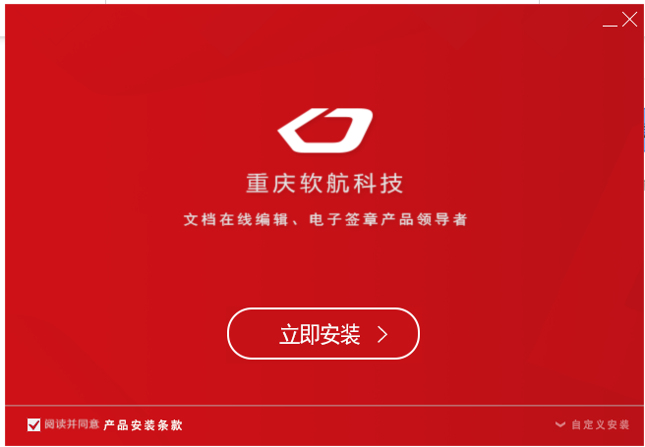

**等待插件安装结束，关闭浏览器，再重新打开进入ARP系统，此时打开ARP公文可正常进入兼容模式，正常浏览公文。如图：**

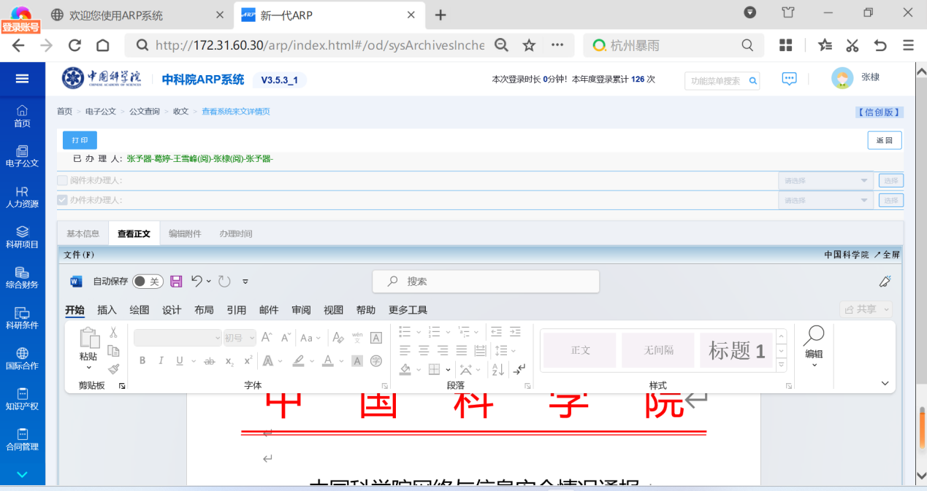

**注意：公文浏览要求安装微软office办公软件或WPS专业版软件环境。**

**经检测，ARP运行环境以ARP专用浏览器和360极速浏览器为最佳。其他浏览器有时会出各种问题，特别是公文浏览，Edge浏览器支持不好，容易出现访问失败情况。**